|  |
| --- |
|  |
| 新一代国际结算系统 |
| 需求规格说明书 |
| 跟单托收 |
| V 1.0.0 |
|  |
| 作者：xx |
| 2014年7月10日 |

文档修订记录 | Outstanding Issues

|  |  |  |  |  |  |  |
| --- | --- | --- | --- | --- | --- | --- |
| 版本编号 | 变化状态 | 简要说明 | 修订日期 | 变更人 | 批准日期 | 批准人 |
| V1.0.0 | A | 文档创建 | 2014-03-04 | XXX |  |  |

说明：

版本编号栏中填入版本编号或者更改记录编号。

变化状态分为三种状态：A­——增加；M——修改；D——删除。

在简要说明栏中填写变更的内容和变更的范围。

表中所有日期格式为：YYYY-MM-DD。

|  |  |
| --- | --- |
| **版本号** | **修改说明** |
| **1.0.1** |  |

目录

1 引言 4

1.1 定义 4

1.2 文档范围 4

1.3 参考资料 4

1.4 功能列表 4

1.5 界面要素定义 4

1.5.1 输入项字段类型说明 4

1.5.2 输入项字段M/O/P 说明 5

1.5.3 输入项字段数据来源说明 5

1.5.4 按钮说明 5

1.6 参数说明 6

1.6.1 托收期限选项 6

1.6.2 快邮方式选项 6

1.6.3 托收种类 7

1.6.4 费用承担方 7

1.6.5 对公/对私 7

1.6.6 修改申请方 7

1.6.7 境内外 7

1.6.8 结算方向 7

1.6.9 处理类型 7

1.6.10 币种 7

1.7 收费标准 8

1.7.1 手续费 8

1.7.2 电报费 8

1.8 公共控制 8

1.8.1 清算途径说明 8

1.8.2 天数控制 9

1.8.3 分机构经办控制说明 9

2 跟单托收 10

2.1 业务流程 10

2.1.1 业务流程图 10

2.1.2 业务流程图说明 10

2.2 跟单托收 10

2.2.1 托收登记 10

2.2.2 托收修改 16

2.2.3 托收收汇 23

2.2.4 托收闭卷 32

2.2.5 承兑登记 35

2.2.6 拒付登记 39

# 引言

## 定义

*【对名词、术语进行定义】*

## 文档范围

*【对产品覆盖进行描述】*

## 参考资料

|  |  |  |  |  |
| --- | --- | --- | --- | --- |
| **序号** | **名称** | **文件编号** | **发表日期** | **出版单位** |
|  |  |  |  |  |

## 功能列表

|  |  |  |
| --- | --- | --- |
| **模块名称** | **交易名称** | **备注** |
| 跟单托收 | 托收登记 |  |
| 托收修改 |  |
| 托收收汇 |  |
| 托收收汇后续处理 |  |
| 托收闭卷 |  |

## 界面要素定义

### 输入项字段类型说明

V(n) 表示字符型，其中N表示字符长度

N(n，m) 表示数字类型,其中n表示总长度,m 表示保留小数位数

D 表示日期型，日期格式统一为‘YYYY-MM-DD’

T 表示日期时间，格式为‘YYYY-MM-DD HH:MM:SS’

常用字段定义标准：

|  |  |  |
| --- | --- | --- |
| 序号 | 业务字段类型描述 | 定义长度 |
|  | 名称 | V(100) |
|  | 地址 | V(100) |
|  | 名称地址 | V(200) |
|  | 账号 | V(34) |
|  | 核心客户号 | V(32) |
|  | 国结产生的业务编号 | V(16) |
|  | 外围系统编曲号或合同号 | V(32) |
|  | 是与否等简单下拉列表值,统一定义为三位长度，便于后续扩展 | V(3) |
|  | 币种,国家号码 | V(3) |
|  | 手机，电话号，传真号 | V(40) |
|  | 国结系统产生的内部编号（如银行编号， 客户编号等） | V(10) |
|  | 金额 | N(18,2) |
|  | 汇率,利率 | N(18,8) |
|  | 所有不带时分秒的日期 | D |
|  | 带时分秒的日期 | T |

### 输入项字段M/O/P 说明

M 表示必填项

O 表示选输项，即可以输入也可以不输入，如果有输入的话应该遵循字段录入规则

P 表示保护项

MO 表示是否必需根据条件变化，当某个条件为真时必需，反之则不是必输

### 输入项字段数据来源说明

系统生成 : 一般适应于业务参号和ID字段

手工录入 : 一般适应于名称，地址，发票，金额等栏位字段

选择 : 一般适应于下拉列表选择或RADIO,CHECKBOX等

查询引入 : 一般适应于客户号码，银行SWIFTCODE等栏位的查询,即通过查询赋值

模板引入 : 一般适应于通过此栏位做模板查询引入，比如通过信用证副本号,相当于查询

系统带出：一般适应于后续交易带出前述交易的一些主要栏位值，比如信用证到单交易中显示信用证金额，币种等，这些栏位一般都是保护项[MOP=P]。

### 按钮说明

**提交：**

经办时，生成业务编号，产生面函，产生报文，产生会计分录。

复核时，送接口数据（会计分录、报文）。

提交成功后，直接显示提交成功的信息。

**保存：**

经办和经办更在时才显示。

生成业务编号，录入数据临时保存。

**打印查看：**

交易面函打印查看。

**查询：**

往报查看：交易发报内容查看。

来报查看：交易来报内容查看。

账务查看：查看交易产生的账务信息。

当前余额信息查看：这笔交易的发生额和业务余额的查看。

历史交易查看：查看这笔交易的其他业务流程信息。

**附加功能：**

业务模板导入：通过业务编号查询导入之前的交易来作为本次交易的模板。

报文模板导入：通过业务编号查询导入之前的交易来作为本次报文的模板。

报文绑定：将收到的报文和当前业务绑定。

重复交易：经办完这笔交易，接着做同样的交易。

操作意见：这笔交易的备注事项。

**取消：**

手工发起时，有临时保存的时候，弹出取消原因画面；否则关闭本画面，返回主菜单画面。

信贷发起时，弹出取消原因画面。输入取消原因点确定后，将取消信息反馈给信贷系统。

**返回：**

关闭本画面，返回主菜单画面。

## 参数说明

### 托收期限选项

001：AT SIGHT

002：AFTER SIGHT

003：AFTER B/L DATE

004：FROM B/L DATE

006：AFTER INVOICE DATE

007：AFTER SHIPMENT DATE

008：AFTER THE NEGO DATE

009：AFTER DRAFT DATE

010：AFTER PRESENTATION OF DOCUMENTS

011：AFTER RECEIPT OF DOCUMENTS

012：AFTER THE DATE OF ACCEPTANCE OF DRAFT(S)

013：AFTER D/O DATE

019：FROM SHIPMENT DATE

### 快邮方式选项

0：EMPTY

1：DHL

2：EMS

3：TNT

4：UPS

5：OCS

6：FEDX

7：顺丰

### 托收种类

1：D/P

2：D/A，

3：MIXED

### 费用承担方

1：DRAWER,

2：DRAWEE

### 对公/对私

1：对公

2：对私

### 修改申请方

1：客户

2：我行

### 境内外

1：境外

2：境内

### 结算方向

1：解付

2：暂挂

3：退汇

4：转汇

### 处理类型

1：退单

2：无偿放单

3：闭卷余额

4：其他

### 币种

USD

SGD

JPY

HKD

GBP

CNY

EUR

AUD

## 收费标准

### 手续费

|  |  |  |  |  |
| --- | --- | --- | --- | --- |
| **收费项目** | **收费标准** | | | **备注** |
| **费率（额）** | **最低** | **最高** |
| 跟单托收 |  |  |  |  |
| (1)跟单托收 | 1‰ | 100元 | 2000元 |  |
| (2)修改托收委托书 | 100元/笔 |  |  |  |

### 电报费

默认150元/笔，可手动修改。

备注：费用计价单位为人民币，可收取人民币或等值外汇；收取等值外汇时，按当日公布汇价折算收取。

## 公共控制

### 清算途径说明

选择项：

1：外币清算

2：大额

如果是SWIFT报文发起，默认为是外币清算，且不可修改。

当清算途径选择“外币清算”时，清算行的标签显示为账户行SWIFTCODE、账户行名称、账户行账号，并且只能查询账户行信息；

当交收途径选择“大额”时，清算行的标签显示为大额行代码、大额行名称、大额行账号，并且只能查询大额支付行信息。

### 天数控制

如果期限类型选择AT SIGHT，此栏为空，不可填，否则必填，且大于零

### 分机构经办控制说明

以下交易在退回更正时业务员可选择由单证中心人员更正，还是由分行人员进行更正。

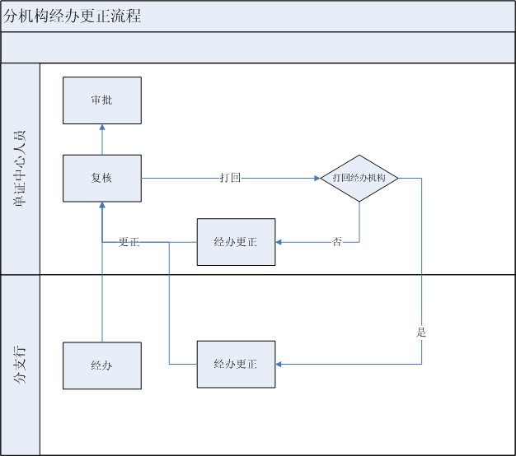

|  |  |  |
| --- | --- | --- |
| **序号** | **交易名称** | **备注** |
| 1 | 跟单托收登记 |  |
| 2 | 跟单托收修改 |  |

# 跟单托收

## 业务流程

### 业务流程图



### 业务流程图说明

1. 我行收到委托人交来的单据，按照委托人要求，将单据寄给代收行，并要求代收行按照我行指定的汇款路线付款；
2. 本交易当受益人提出改单（修改托收指示、换单）时，或我行作改单处理。寄单后如果需要修改单据，可在单据修改交易完成；
3. 如果进口方发现单据不符合要求，要求退单、无偿放单，或者单据款项已付清，需要冲销单据余额可在单据闭卷交易完成；
4. 我行收到付款行的付款报文，进行收汇登记，将款项解付给客户。

## 跟单托收

### 托收登记

#### 交易描述

本交易是收到受益人送来的单据后，对单据进行审核、寄单登记处理。

#### 柜员操作

本交易由具有出口寄单经办权限的柜员发起操作。

系统需支持手工发起。

#### 界面布局与菜单按钮

同一页面布局原则，一行两列，从上至下：

第一区域：基本信息；

第二区域：费用管理；

第三区域：按钮。

##### 基本信息、费用管理和按钮

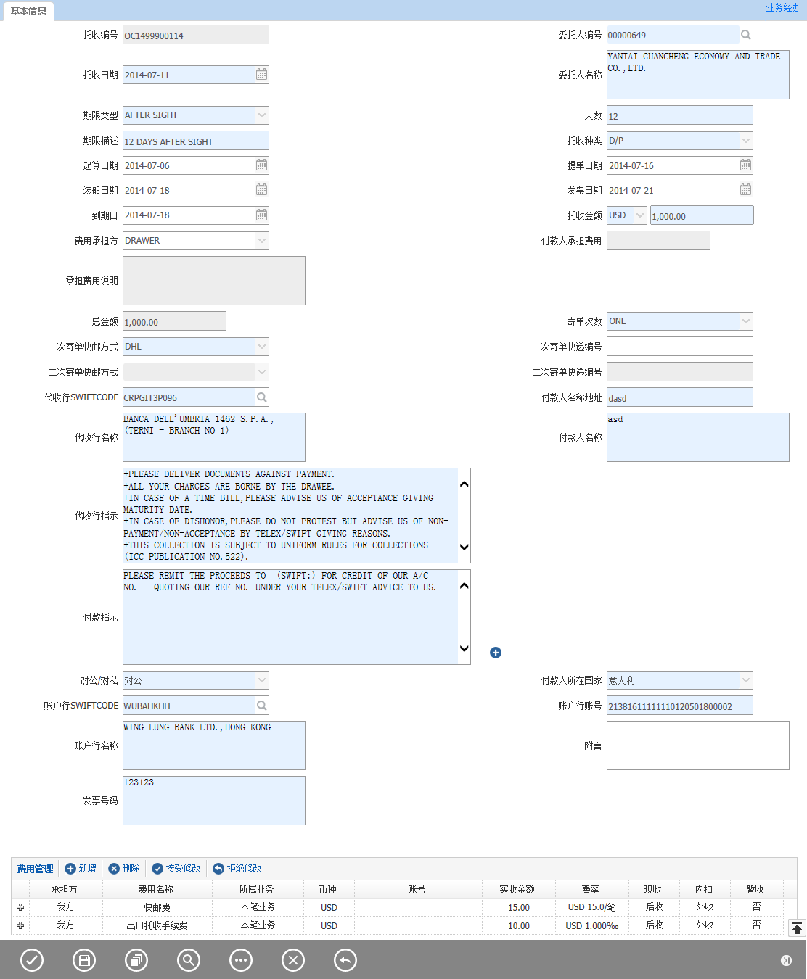

备注：

按钮从左至右：提交、保存、打印查看、查询、附加功能、取消、返回。

#### 输入描述

|  |  |  |  |  |  |  |
| --- | --- | --- | --- | --- | --- | --- |
| **序号** | **本地名称** | **英文名称** | **类型** | **M/O/P** | **数据来源** | **描述** |
|  | 托收编号 |  | V(16) | P | 自动生成 |  |
|  | 托收日期 |  | D | M | 日期选择 | 默认当天，不可大于当天 |
|  | 委托人编号 |  | V(10) | M | 查询引入  客户信息 |  |
|  | 委托人名称 |  | V(200) | M |  |
|  | 期限类型 |  | V(3) | M | 选择 | 见【1.6.1托收期限选项】 |
|  | 天数 |  | N(3) | MP | 手工录入 | 见【1.8.3天数控制】 |
|  | 托收种类 |  | V(3) | M | 选择 | 选择项，见【1.6.3托收种类】  默认为D/P |
|  | 期限描述 |  | V(110) | M | 系统带出  手工录入 | 见【1.6.1托收期限选项】；  默认为001：AT SIGHT |
|  | 发票日期 |  | D | MP | 日期选择 | 见【2.2.1.3.1起算日期说明】 |
|  | 提单日期 |  | D | MP | 日期选择 |
|  | 装船日期 |  | D | MP | 日期选择 |
|  | 起算日期 |  | D | M | 日期选择 |
|  | 到期日 |  | D | M | 手工录入 | =起算日期 + 天数（默认）；  如果期限描述为“001：AT SIGHT”，那么=起算日期 + 7； |
|  | 发票号码 |  | V(200) | M | 手工录入 |  |
|  | 托收币种 |  | V(3) | M | 选择 | 见【1.6.10币种】 |
|  | 托收金额 |  | N (18,2) | M | 手工录入 |  |
|  | 费用承担方 |  | V(3) | O | 选择 | 选择项，见【1.6.4费用承担方】默认为DRAWER |
|  | 付款人承担费用 |  | N (18,2) | OP | 手工录入 | 费用承担方选择DRAWEE，才可输入，否则灰显 |
|  | 承担费用说明 |  | V(200) | OP | 手工录入 | 只有付款人承担费用大于零，该栏位才可输入；否则灰显，不能输入 |
|  | 总金额 |  | N (18,2) | P | 自动计算 | =托收金额 + 付款人承担费用 |
|  | 寄单次数 |  | V(3) | M | 选择 | 选择项（ONE, TWO）  默认ONE  如果选择TWO，那么“二次寄单快邮方式”必填，“二次寄单快递编号”可填；  否则上述两个栏位灰显。 |
|  | 一次寄单快邮方式 |  | V(3) | M | 选择 | 选择项，见【1.6.2快邮方式】 |
|  | 一次寄单快递编号 |  | V(20) | O | 手工录入 |  |
|  | 二次寄单快邮方式 |  | V(3) | MP | 选择 | 选择项，见【1.6.2快邮方式】如果寄单次数选择ONE，那么灰显，清空；否则必填。 |
|  | 二次寄单快递编号 |  | V(20) | OP | 手工录入 | 如果寄单次数选择ONE，那么灰显，清空；否则可填。 |
|  | 代收行SWIFT |  | V(20) | M | 查询引入  银行信息 |  |
|  | 代收行名称 |  | V(200) | M |  |
|  | 付款人名称 |  | V(200) | M | 查询引入  国外客户  手工录入 |  |
|  | 对公/对私 |  | V(3) | M | 选择 | 选择项,见【1.6.5对公/对私】默认对公 |
|  | 付款人所在国家 |  | V(3) | M | 选择 |  |
|  | 付款人名称地址 |  | V(500) | M | 查询引入  国外客户  手工录入 |  |
|  | 账户行SWIFT |  | V(20) | M | 查询引入账户行信息 |  |
|  | 账户行名称 |  | V(200) | M |  |
|  | 账户行账号 |  | V(34) | M |  |
|  | 代收行指示 |  | V(500) | M | 查询引入条款信息  手工录入 |  |
|  | 付款指示 |  | V(500) | M | 查询引入条款信息  手工录入 |  |
|  | 附言 |  | V(200) | O |  |  |
|  | 费用管理 |  | 控件 | O | 系统带出  手工录入 |  |

#### 交易控制

##### 起算日期说明

* 如果期限类型选择AFTER SIGHT，那么起算日期默认为当天日期 + 7天；
* 如果期限类型选择AFTER B/L DATE或FROM B/L DATE，那么提单日期必填，起算日期默认为提单日期；
* 如果期限类型选择AFTER INVOICE DATE，那么发票日期必填，起算日期默认为发票日期；
* 如果期限类型选择AFTER THE DATE OF SHIPMENT，那么装船日期必填，起算日期默认为装船日期；

##### 期限描述说明

有天数，那么默认为：[天数] + DAYS + [期限类型]；

无天数，或天数为零，那么默认为[期限类型]。

##### 即远期说明

天数等于零或者空，为即期；大于零为远期。

#### 边界描述

无

#### 输出描述

##### 面函

托收一次寄单面函

托收二次寄单面函：寄单次数，选择TWO时

##### 报文

无

#### 保证金和额度

无

#### 手续费

跟单托收手续费；

寄单次数选择“ONE”收一份快邮费，选择“TWO”收俩份快邮费。

具体收费见【1.7收费标准】

注意： 所有费用默认现收，外收。

#### 会计分录

**表外：**

收到出口商交来全套单据，通过代收银行进行托收

收：916出口托收款项外币（金额 = 托收金额）

**表内：**

托收手续费等费用可在收到出口款项时收取，也可在寄单时收取。如该费用在寄单时收取，会计分录为：

借：201101活期存款等科目 外币或人民币

贷：60210102外汇结算手续费收入外币或人民币

#### 其他

无

### 托收修改

#### 交易描述

本交易是受益人提出改单（修改托收指示、换单）时，作改单处理。

#### 柜员操作

本交易由具有托收改单经办权限的柜员发起操作。

系统需支持手工发起。

#### 界面布局与菜单按钮

同一页面布局原则，一行两列，从上至下：

第一区域：基本信息；

第二区域：费用管理；

第三区域：按钮

第四区域：报文

##### **基本信息、费用管理和按钮**

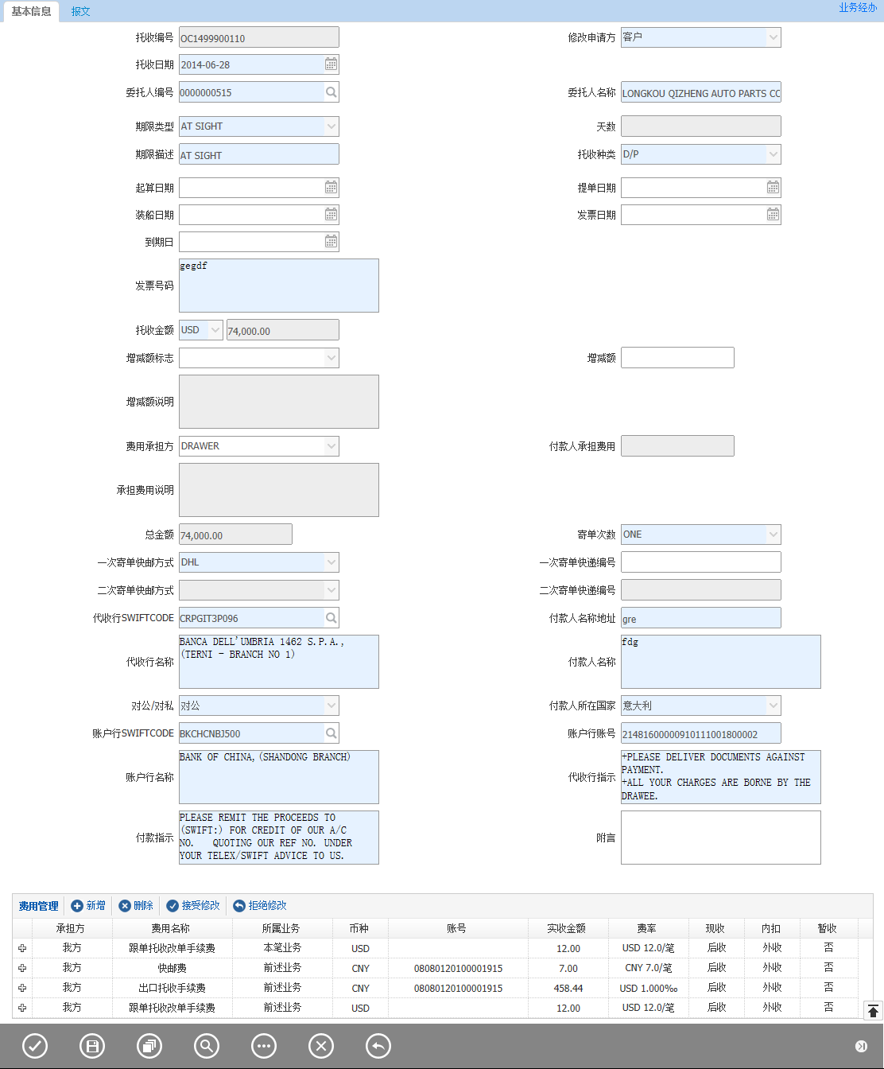

备注：

按钮从左至右：提交、保存、打印查看、查询、附加功能、取消、返回。

##### **报文**

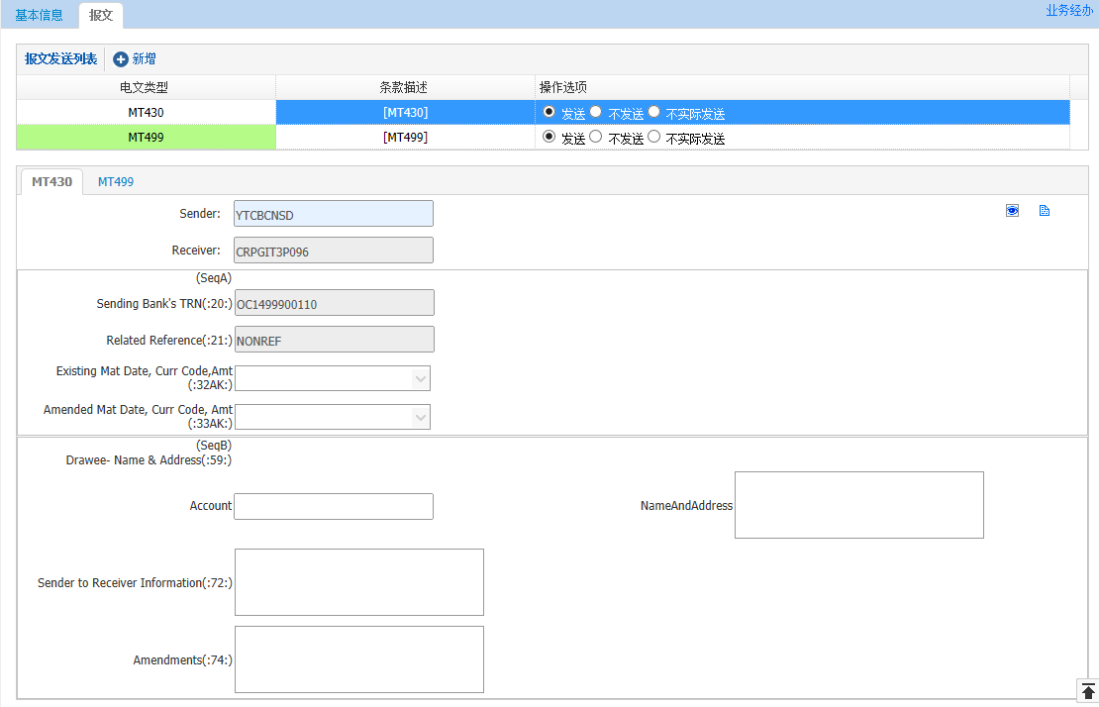

#### 输入描述

|  |  |  |  |  |  |  |
| --- | --- | --- | --- | --- | --- | --- |
| **序号** | **本地名称** | **英文名称** | **类型** | **M/O/P** | **数据来源** | **描述** |
|  | 托收编号 |  | V(16) | P | 系统带出 |  |
|  | 修改申请方 |  | V(3) | M | 选择 | 见【1.6.6修改申请方】默认为客户 |
|  | 托收日期 |  | D | M | 日期选择 | 默认当天，不可大于当天 |
|  | 委托人编号 |  | V(10) | M | 系统带出  查询引入客户信息 |  |
|  | 委托人名称 |  | V(200) | M |  |
|  | 期限类型 |  | V(3) | M | 系统带出  选择 | 见【1.6.1托收期限选项】 |
|  | 天数 |  | N(3) | MP | 系统带出  手工录入 | 见【1.8.3天数控制】 |
|  | 托收种类 |  | V(3) | M | 系统带出  选择 | 选择项，见【1.6.3托收种类】 |
|  | 期限描述 |  | V(110) | M | 系统带出  手工录入 | 见【1.6.1托收期限选项】 |
|  | 发票日期 |  | D | MP | 系统带出  日期选择 | 见【2.2.2.5.2起算日期说明】 |
|  | 提单日期 |  | D | MP | 系统带出  日期选择 |
|  | 装船日期 |  | D | MP | 系统带出  日期选择 |
|  | 起算日期 |  | D | M | 系统带出  日期选择 |
|  | 到期日 |  | D | M | 系统带出  手工录入 | =起算日期 + 天数（默认） |
|  | 发票号码 |  | V(200) | M | 系统带出  手工录入 |  |
|  | 托收币种 |  | V(3) | P | 系统带出 |  |
|  | 托收金额 |  | N (18,2) | P | 系统带出 |  |
|  | 增减额标识 |  | V(3) | O | 选择 | 选择项（选择项：  0：空  1：+  2：-  3：币种修改  ） |
|  | 增减额 |  | N (18,2) | O | 手工录入 |  |
|  | 增减额说明 |  | V(200) | OP | 手工录入 | 只有增减额大于零，该栏位才可输入；否则灰显，不能输入 |
|  | 费用承担方 |  | V(3) | O | 系统带出  选择 | 选择项，见【1.6.4费用承担方】 |
|  | 付款人承担费用 |  | N (18,2) | O | 系统带出  手工录入 | 费用承担方选择DRAWEE，才可输入，否则灰显 |
|  | 承担费用说明 |  | V(200) | OP | 系统带出  手工录入 | 只有付款人承担费用大于零，该栏位才可输入；否则灰显，不能输入 |
|  | 总金额 |  | N (18,2) | P | 自动计算 | =托收金额 +/- 增减额 + 付款人承担费用 |
|  | 寄单次数 |  | V(3) | M | 系统带出  选择 | 选择项（ONE, TWO） |
|  | 一次寄单快邮方式 |  | V(3) | M | 系统带出  选择 | 选择项，见【参数说明1.6.2快邮方式选项】 |
|  | 一次寄单快递编号 |  | V(20) | O | 系统带出  手工录入 |  |
|  | 收单行二次寄单快邮方式 |  | V(1) | OP | 系统带出  选择 | 选择项，见【1.6.2快邮方式选项】如果寄单次数选择ONE，那么灰显，清空；否则必填。 |
|  | 二次寄单快递编号- |  | V(20) | O | 系统带出  手工录入 | 如果寄单次数选择ONE，那么灰显，清空；否则可填。 |
|  | 代收行SWIFT- |  | V(20) | M | 系统带出  查询引入  银行信息 |  |
|  | 代收行名称- |  | V(200) | M |  |
|  | 付款人名称- |  | V(200) | M | 系统带出  查询引入  国外客户  手工录入 |  |
|  | 对公/对私- |  | V(3) | M | 系统带出  选择 | 见【1.6.5对公/对私】 |
|  | 付款人所在国家- |  | V(3) | M | 系统带出  选择 |  |
|  | 付款人名称地址- |  | V(500) | M | 系统带出  查询引入  国外客户  手工录入 |  |
|  | 账户行SWIFT- |  | V(20) | M | 系统带出  查询引入账户行信息 |  |
|  | 账户行名称- |  | V(200) | M |  |
|  | 账户行账号- |  | V(34) | M |  |
|  | 代收行指示- |  | V(500) | M | 系统带出  查询引入条款信息  手工录入 |  |
|  | 付款指示- |  | V(500) | M | 系统带出  查询引入条款信息  手工录入 |  |
|  | 附言- |  | V(200) | O |  |  |
|  | 费用管理 |  | 控件 | O | 系统带出  手工录入 |  |

#### 交易控制

##### 交易控制左树说明：

托收未闭卷。

##### 起算日期说明：

* 如果期限类型选择AFTER SIGHT，那么起算日期默认为当天日期 + 7天；
* 如果期限类型选择AFTER B/L DATE或FROM B/L DATE，那么提单日期必填，起算日期默认为提单日期；
* 如果期限类型选择AFTER INVOICE DATE，那么发票日期必填，起算日期默认为发票日期；
* 如果期限类型选择AFTER THE DATE OF SHIPMENT，那么装船日期必填，起算日期默认为装船日期；

#### 边界描述

无

#### 输出描述

##### 面函

托收一次寄单面函

托收二次寄单面函：寄单次数，选择TWO时

快邮面函

##### 报文

**报文控制：**

MT430：扩展报文；

MT499：扩展报文。

**报文映射：**

MT430、499映射关系如下：

SEND = 默认取当前执行机构的发报行

RECEIVE = 代收行SWIFT CODE

20场 = 托收编号

21 场 = 空

#### 保证金和额度

无

#### 手续费

如果修改申请方是客户时，默认收改单手续费、快邮费；如果是我行，不收改单手续费、快邮费。详见【1.7.1手续费】

如果发电报，收电报费，见【收费标准1.7.2电报费】

注意： 所有费用默认现收，外收。

#### 会计分录

**表外：**

1、增额时

收：916出口跟单代收款项外币

2、减额时

付：916出口跟单代收款项外币

**表内：**

托收手续费等费用可在收到出口款项时收取，也可在寄单时收取。如该费用在寄单时收取，会计分录为：

借：201101活期存款等科目 外币或人民币

贷：60210102外汇结算手续费收入外币或人民币

#### 其他

无

### 托收收汇

#### 交易描述

本交易是收到代收行款项，进行收汇处理。

#### 柜员操作

本交易由具有托收收汇经办权限的柜员发起操作。

系统需支持手工发起，报文发起。

#### 界面布局与菜单按钮

同一页面布局原则，一行两列，从上至下：

第一区域：基本信息；

第二区域：费用管理；

第三区域：资金流向管理

第四区域：贸易融资管理

第五区域：按钮

第六区域：转汇

第七区域：报文

第八区域：申报信息

##### 基本信息、费用管理、资金流向管理、贸易融资管理和按钮

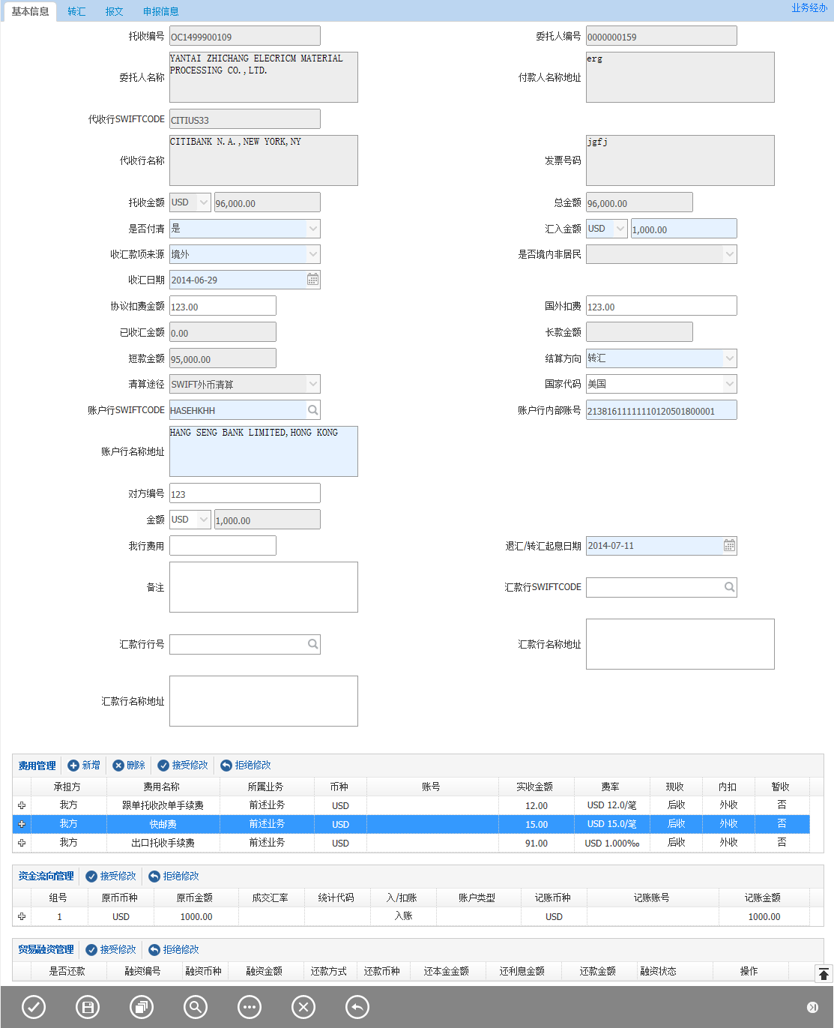

备注：

按钮从左至右：提交、保存、打印查看、查询、附加功能、取消、返回。

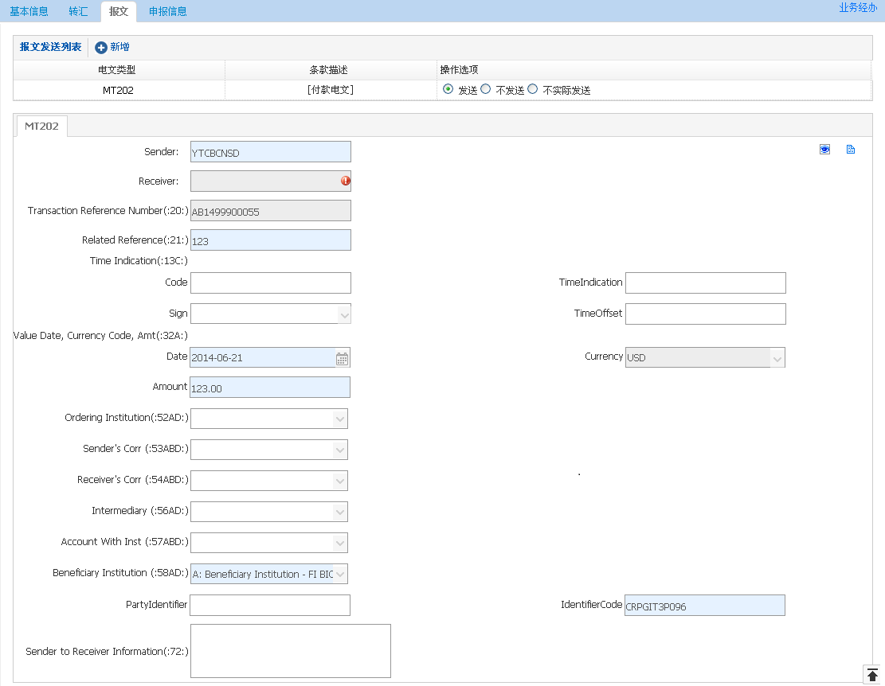

##### 申报信息

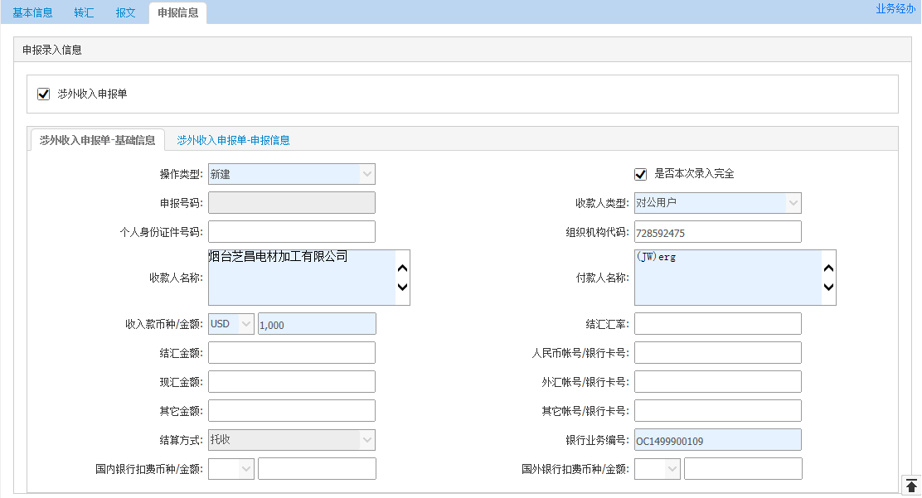

#### 输入描述

|  |  |  |  |  |  |  |
| --- | --- | --- | --- | --- | --- | --- |
| **序号** | **本地名称** | **英文名称** | **类型** | **M/O/P** | **数据来源** | **描述** |
|  | 托收编号 |  | V(16) | P | 系统带出 |  |
|  | 代收行SWIFT 号 |  | V(20) | P | 系统带出 |  |
|  | 代收行名称 |  | V(200) | P | 系统带出 |  |
|  | 委托人编号 |  | V(10) | P | 系统带出 |  |
|  | 委托人名称 |  | V(200) | P | 系统带出 |  |
|  | 付款人名称地址 | - | V(500) | P | 系统带出 |  |
|  | 发票号码 |  | V(200) | P | 系统带出 |  |
|  | 托收币种 |  | V(3) | P | 系统带出 |  |
|  | 托收金额 |  | N (18,2) | P | 系统带出 |  |
|  | 总金额 |  | N (18,2) | P | 系统带出 |  |
|  | 收汇日期- |  | D | M | 日期选择 | 默认当天，不可大于当天 |
|  | 收汇金额 |  | N (18,2) | M | 报文解析(MT202:32A)  手工录入 |  |
|  | 收汇币种 |  | V(3) | M | 报文解析(MT202:32A)  手工录入 |  |
|  | 境内/境外标记 |  | V(3) | M | 选择 | 选择项，见【1.6.7境内外】  默认境外。用于判断是境内还是境外收款申报。 |
|  | 款项流向 |  | V（3） | MP | 选择 | 选择项(境内，境外)。用于判断申报信息中交易对手是(JN)还是(JW)。 |
|  | 国外扣费 |  | N (18,2) | O | 手工录入 |  |
|  | 清算途径 |  | V(3) | MP | 选择 | 见【1.8.1清算途径说明】如果是SWIFT报文发起，默认为是外币清算。 |
|  | 账户行SWIFTCODE |  | V(20) | M | 查询引入  报文解析(MT202:发报行)  系统带出 |  |
|  | 账户行名称地址 |  | V(200) | M |
|  | 账户行内部账号 |  | V(34) | M | 查询引入  选择 | 查询银行时，同时查询该行账号，如果有多个，用下拉列表显示 |
|  | 国家代码 |  | V(3) | O | 选择 |  |
|  | 对方编号 |  | V(16) | O | 报文解析(MT202:21)  手工录入 |  |
|  | 费用管理 |  | 控件 | O | 系统带出  手工录入 |  |
|  | 资金流向管理 |  | 控件 | O | 系统带出  手工录入 |  |
|  | 备注 |  | V(200) | O | 手工录入 |  |

#### 交易控制

##### 交易控制左树说明：

托收未闭卷。

#### 边界描述

无

#### 输出描述

##### 面函

如果结算方向选择“解付”，出贷记通知面函；

##### 报文

##### 申报信息

收支申报映射：

涉外收入申报单-基本信息：

收款人名称：受益人名称；

收入款币种/金额：收汇金额；

付款人名称：（收汇款项来源）+ 付款人名称;

银行业务编号:寄单编号；

结算方式：默认为当前业务类型；

组织机构代码：付款人信息表中对应的组织机构代码；

收款人类型：对应托收登记时候的对公/对私。

涉外收入申报单-申报信息：

付款人常驻国家/地区代码：付款人信息表中国家/地区所对应的代码；

相应金额1：汇入金额；

是否保税货物项下收汇：默认为否；

收入类型：默认为其他；

收款性质：默认为其他；

填报人：申报人信息表姓名；

填报人电话：申报人信息表电话；

申报日期：默认系统日期。

#### 保证金和额度

无

#### 手续费

跟单托收改单手续费,出口托收手续费,快邮费,详见【1.7.1手续费】

如果发电报，收电报费，见【收费标准1.7.2电报费】

默认为现收。允许免受，不允许后收。

#### 会计分录

**表外：**

付：916出口托收款项外币（金额 = 托收金额）

**表内：**

**解付**

借汇入款项

贷手续费

贷邮电费

贷客户账

#### 其他

无

### 托收闭卷

#### 交易描述

本交易是收到代收行退回单据、委托人提出无偿放单、或部分付汇后有余额需要冲销时，作单据闭卷处理。

#### 柜员操作

本交易由具有托收闭卷经办权限的柜员发起操作。

系统需支持手工发起，报文发起。

#### 界面布局与菜单按钮

同一页面布局原则，一行两列，从上至下：

第一区域：基本信息；

第二区域：费用管理；

第三区域：按钮；

第四区域：报文。

##### 基本信息、费用管理和按钮

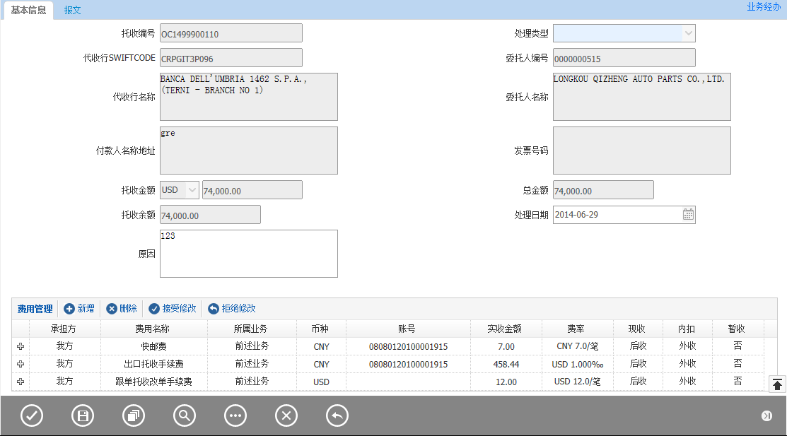

备注：

按钮从左至右：提交、保存、打印查看、查询、附加功能、取消、返回。

##### 报文

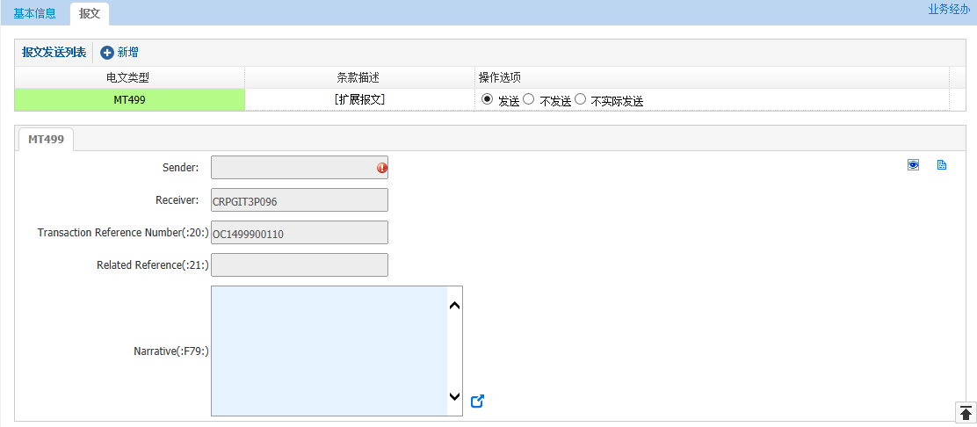

#### 输入描述

|  |  |  |  |  |  |  |
| --- | --- | --- | --- | --- | --- | --- |
| **序号** | **本地名称** | **英文名称** | **类型** | **M/O/P** | **数据来源** | **描述** |
|  | 处理类型 |  | V(3) | M | 选择 | 选择项，见【1.6.9处理类型】 |
|  | 托收编号 |  | V(16) | P | 系统带出 |  |
|  | 代收行SWIFT - |  | V(20) | P | 系统带出 |  |
|  | 代收行名称- |  | V(200) | P | 系统带出 |  |
|  | 委托人编号- |  | V(10) | P | 系统带出 |  |
|  | 委托人名称- |  | V(200) | P | 系统带出 |  |
|  | 托收币种- |  | V(3) | P | 系统带出 |  |
|  | 托收金额- |  | N (18,2) | P | 系统带出 |  |
|  | 总金额 - |  | N (18,2) | P | 系统带出 |  |
|  | 托收余额- |  | N (18,2) | P | 自动计算 | 总金额 – 汇入金额（多笔累计） |
|  | 处理日期 |  | D | MP | 日期选择 | 如果闭卷形式选择退单、放单，此栏位必填。否则不可填 |
|  | 原因 |  | V(200) | MP | 手工录入 | 如果闭卷形式选择退单、无偿放单，此栏位必填。否则不可填 |
|  | 备注 |  | V(200) | O | 手工录入 |  |

#### 交易控制

##### 交易控制左树说明：

托收未闭卷；

##### 交易控制：

有押汇、贴现未归还时，要提醒业务员。

#### 边界描述

无

#### 输出描述

##### 面函

处理类型是退单，出退单面函；

处理类型是无偿放单，出无偿放单面函。

##### 报文

扩展499报文。

**报文映射：**

MT499映射关系如下：

SEND = 默认取当前执行机构的发报行

RECEIVE = 代收行SWIFT CODE

20场 = 托收编号

21 场 = 对方编号

#### 保证金和额度

无

#### 手续费

列出所有未收费用，并默认为现收、外扣。允许免受，不允许后收。详情见【1.7收费标准】

#### 会计分录

**表外：**

拒付及退单

付：916出口跟单托收款项外币

**表内：**

借：201101活期存款等科目 外币或人民币

贷：60210102外汇结算手续费收入 外币或人民币

#### 其他

无

### 承兑登记

#### 交易描述

本交易是收到代收行的承兑电时，作承兑登记处理。

#### 柜员操作

本交易由业务手工发起，报文发起。左树选择托收编号。

#### 界面布局与菜单按钮

同一页面布局原则，一行两列，从上至下：

第一区域：基本信息；

第二区域：费用管理；

第三区域：按钮；

第四区域：报文。

##### 基本信息、费用管理和按钮

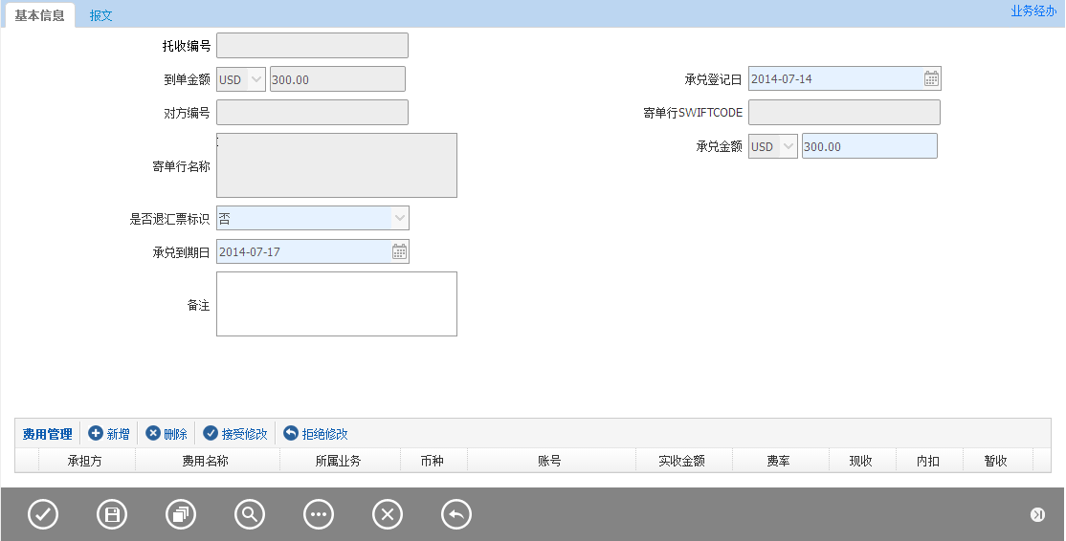

##### 报文

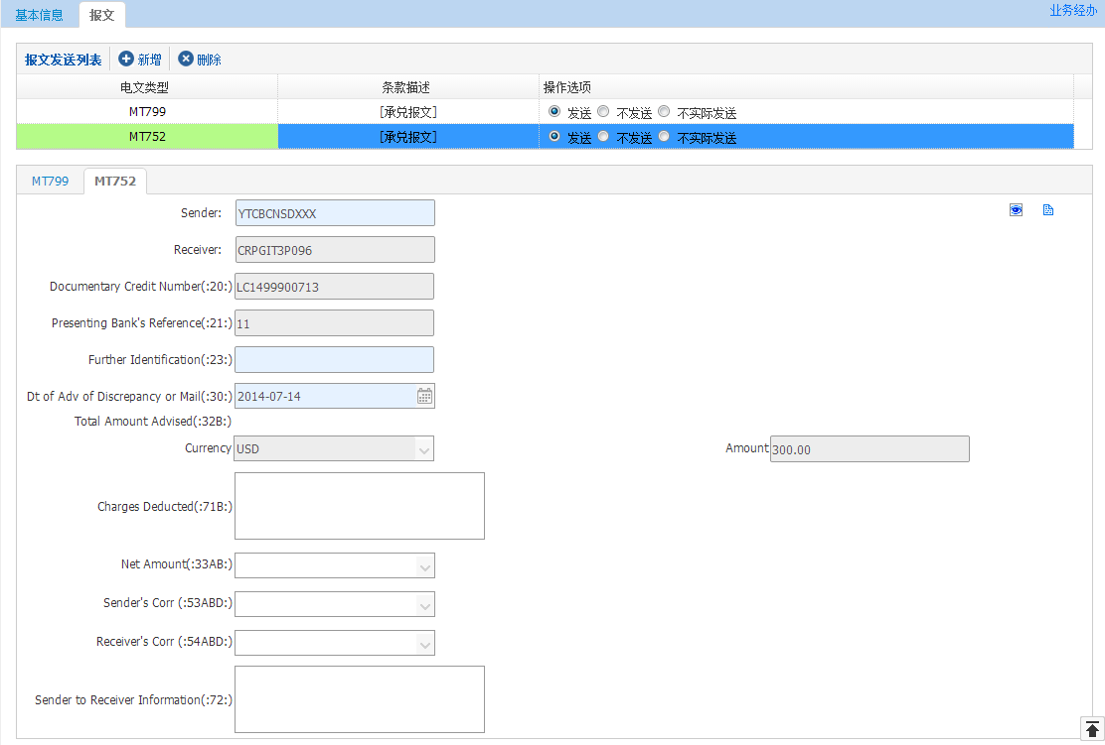

#### 输入描述

|  |  |  |  |  |  |  |
| --- | --- | --- | --- | --- | --- | --- |
| **序号** | **输入项** | **英文** | **类型** | **M/O/P** | **数据来源** | **描述** |
|  | 托收编号 |  | V(16) | P | 自动带入 |  |
|  | 托收币种 |  | V(3) | P | 自动带入 |  |
|  | 托收金额 |  | N(18,2) | P | 自动带入 |  |
|  | 对方编号 |  | V(16) | O | 手工录入 |  |
|  | 代收行SWIFTCODE |  | V(20) | P | 自动带入 |  |
|  | 代收行名称 |  | V(200) | P | 自动带入 |  |
|  | 承兑登记日 |  | D | M |  | 默认为当天，不可大于当天 |
|  | 承兑币种 |  | V(3) | P |  | 默认托收币种 |
|  | 承兑金额 |  | N(18,2) | M |  | 默认托收金额 |
|  | 承兑到期日 |  | D | M |  |  |
|  | 备注 |  | V(200) | O |  |  |

#### 交易控制

##### 交易控制左树说明：

托收单据未闭卷，且未付款；

#### 边界描述

无

#### 输出描述

##### 面函

无

##### 报文

扩展报文 MT799

MT799映射关系如下：

SEND = 默认取当前执行机构的发报行

RECEIVE = 代收行SWIFT CODE

20场 = 托收编号

21场 = 对方编号

#### 保证金和额度

无

#### 手续费

电报费，详细见【1.7.2电报费】。

注意： 所有费用默认后收，外收

#### 会计分录

**表内：**

如果发送电报费：

借：201101活期存款等科目 外币或人民币

贷：60210102外汇结算手续费收入外币或人民币

#### 其他

无

### 拒付登记

#### 交易描述

本交易是收到代收行的拒付电时，作拒付登记处理。

#### 柜员操作

本交易由业务手工发起、报文发起。左树选择托收编号。

#### 界面布局与菜单按钮

同一页面布局原则，一行两列，从上至下：

第一区域：基本信息；

第二区域：费用管理；

第三区域：按钮；

第四区域：报文。

##### 基本信息、费用管理和按钮

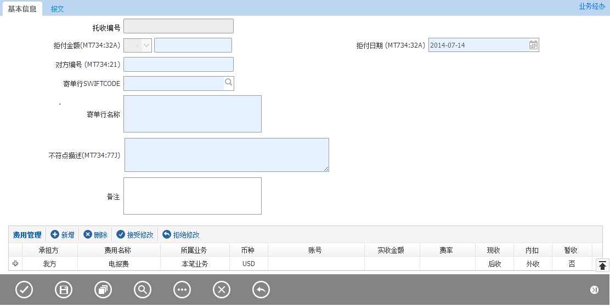

##### 报文

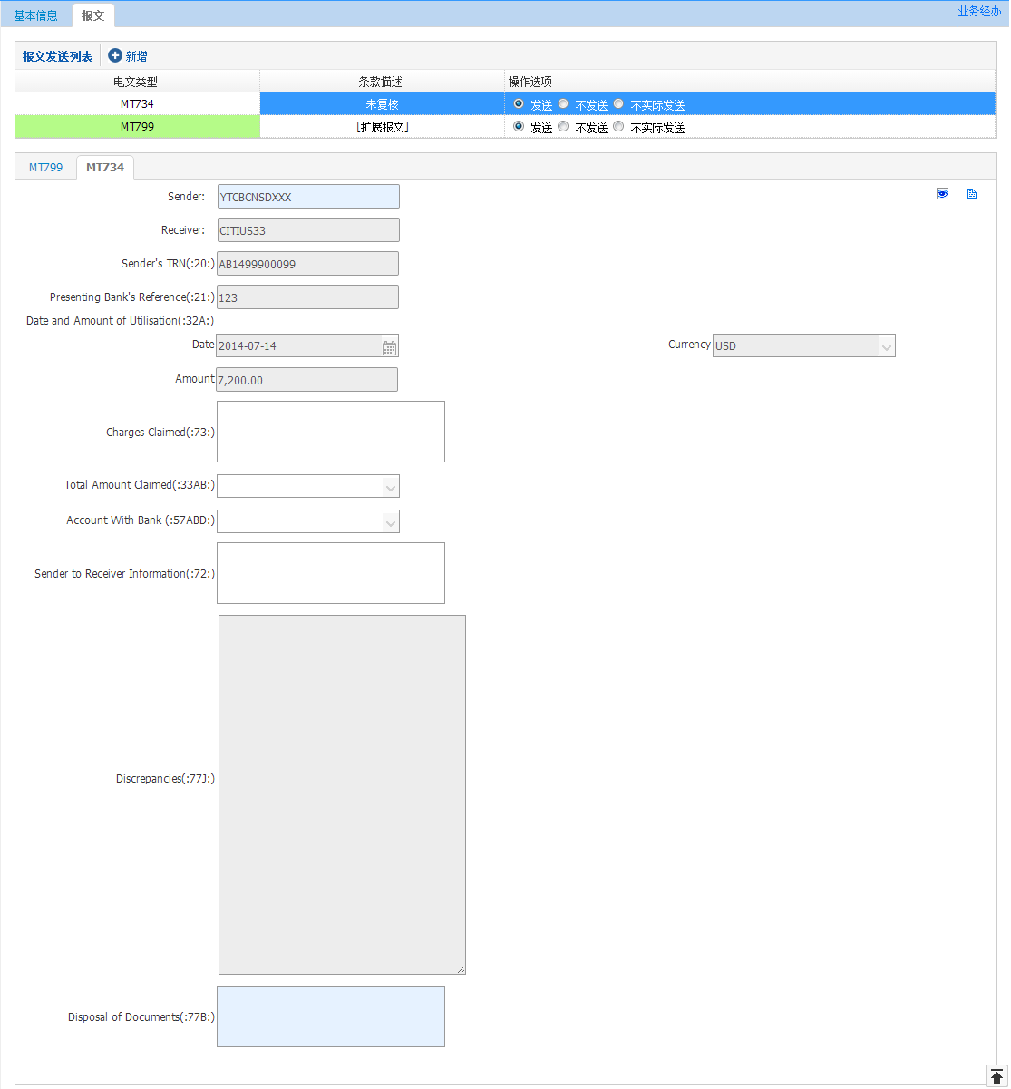

#### 输入描述

|  |  |  |  |  |  |  |
| --- | --- | --- | --- | --- | --- | --- |
| **序号** | **本地名称** | **英文** | **类型** | **M/O/P** | **数据来源** | **描述** |
|  | 托收编号 |  | V(16) | P | 自动带出 |  |
|  | 拒付币种 |  | V(3) | P | 自动带出 |  |
|  | 拒付金额 |  | N(18,2) | P | 自动带出 | 默认为托收金额 |
|  | 拒付日期 |  | D | M | 手工录入 | 默认为当天，不可大于当天 |
|  | 不符点描述 |  | V(3500) | M | 手工录入 |  |
|  | 对方编号 |  | V(21) | O | 手工录入 |  |
|  | 代收行SWIFTCODE |  | V(20) | P | 自动带出 | 从托收信息中获取 |
|  | 代收行名称 |  | V(200) | P | 自动带出 |  |
|  | 备注 |  | V(200) | O | 手工录入 |  |

#### 交易控制

##### 交易控制左树说明：

托收单据未闭卷，且到单有余额；

#### 边界描述

无

#### 输出描述

##### 面函

无

##### 报文

扩展报文MT799

MT799报文：可选报文，报文映射如下：

SEND = 默认取当前执行机构的发报行

RECEIVE = 寄单行SWIFT CODE

20场 = 托收编号

21场 = 对方编号

#### 保证金和额度

无

#### 手续费

电报费，详细见【1.7.2电报费】。

注意： 所有费用默认后收，外收

#### 会计分录

**表内：**

如果发送电报费：

借：201101活期存款等科目 外币或人民币

贷：60210102外汇结算手续费收入外币或人民币

#### 其他

无